财艺系学生皖南写生作品展
获奖名单与作品展示
6月3日，财经与艺术系06艺术设计班在画室前的橱窗里展出了此次皖南宏村写生作品，美术教研室徐中华为此次写生与画展的专业指导老师。胡燕为写生带队老师。
此次画展参展作品38幅，主要形式有水粉画、速写、装饰画、铅笔淡彩等。形式多样，内容丰富。作品不仅反映了徽派建筑风格和特点，而且每一幅画都蕴涵着同学们对徽派建筑与皖南文化内涵的理解和感悟。
这次实地写生对同学们来说不仅有专业方面的收获，而且还见识了富有中国文化底蕴的古建筑和皖南文化的风土人情。写生期间还遇到了其他高校的学生，看到了人家的作品，从而加深了与兄弟院校多方面的了解和交流，认识了自己的不足，扩大了同学们的视野。
通过这次写生活动，同学们的美术功底更加扎实，艺术鉴赏水平以及对各种中国建筑的认识也有了很大的提高。我们把其中的部分作品展示给大家，希望大家多多给予指教。
附：获奖名单与作品展示
一等奖 葛欣宜
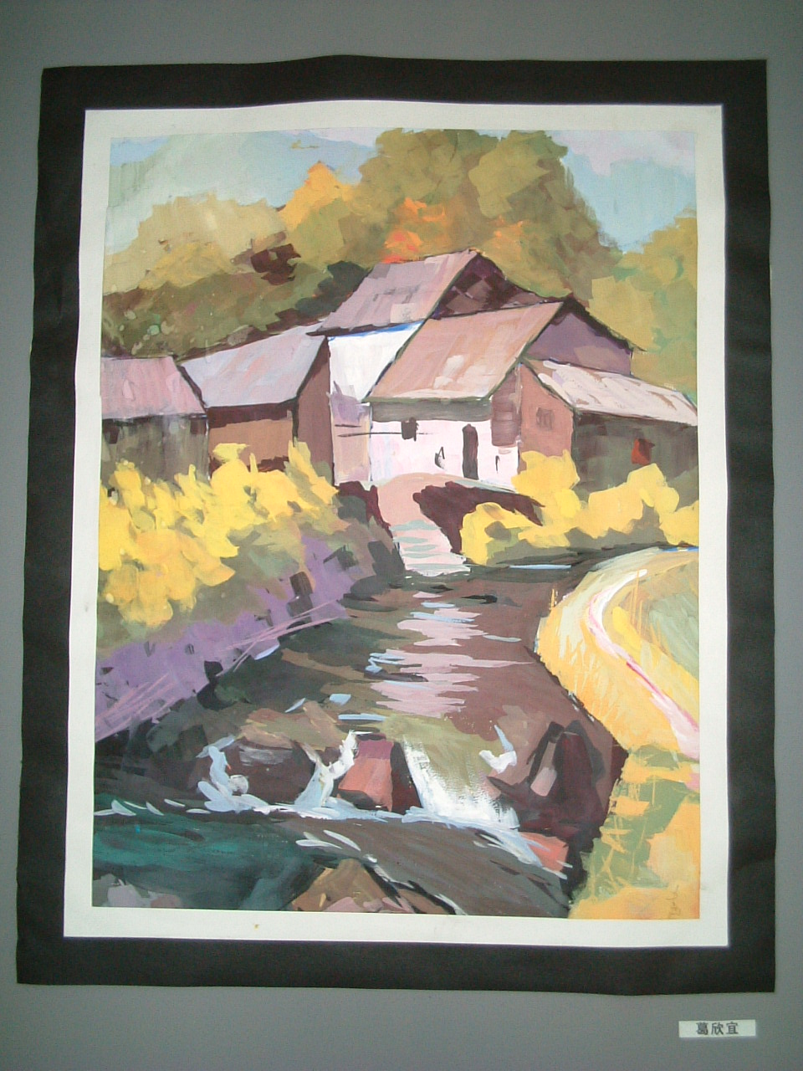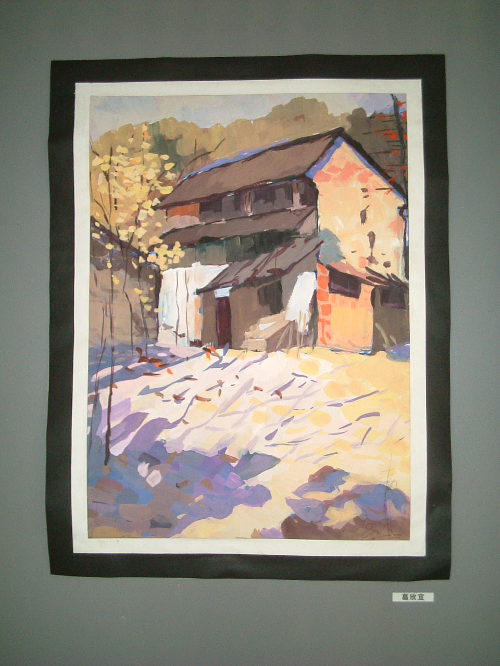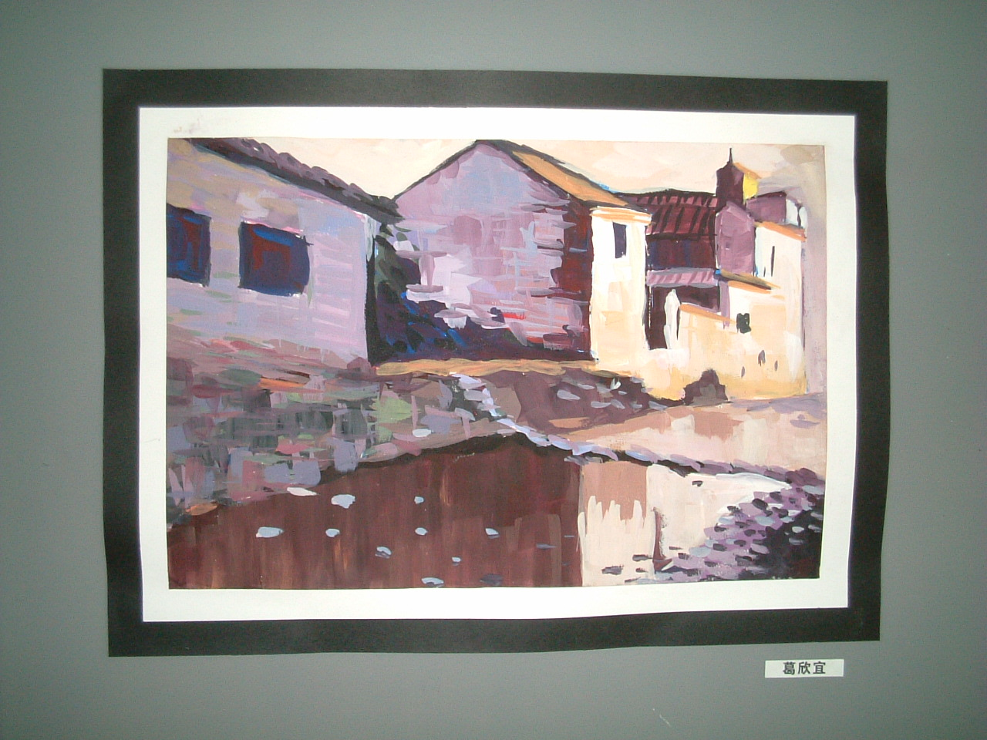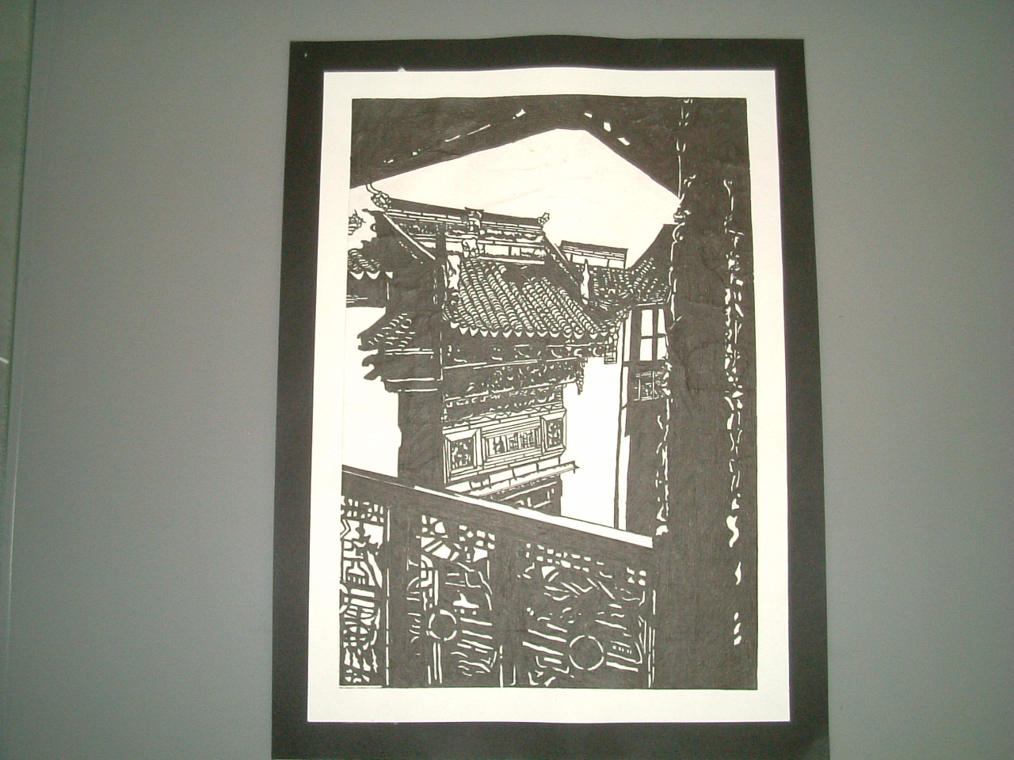
二等奖 张欣
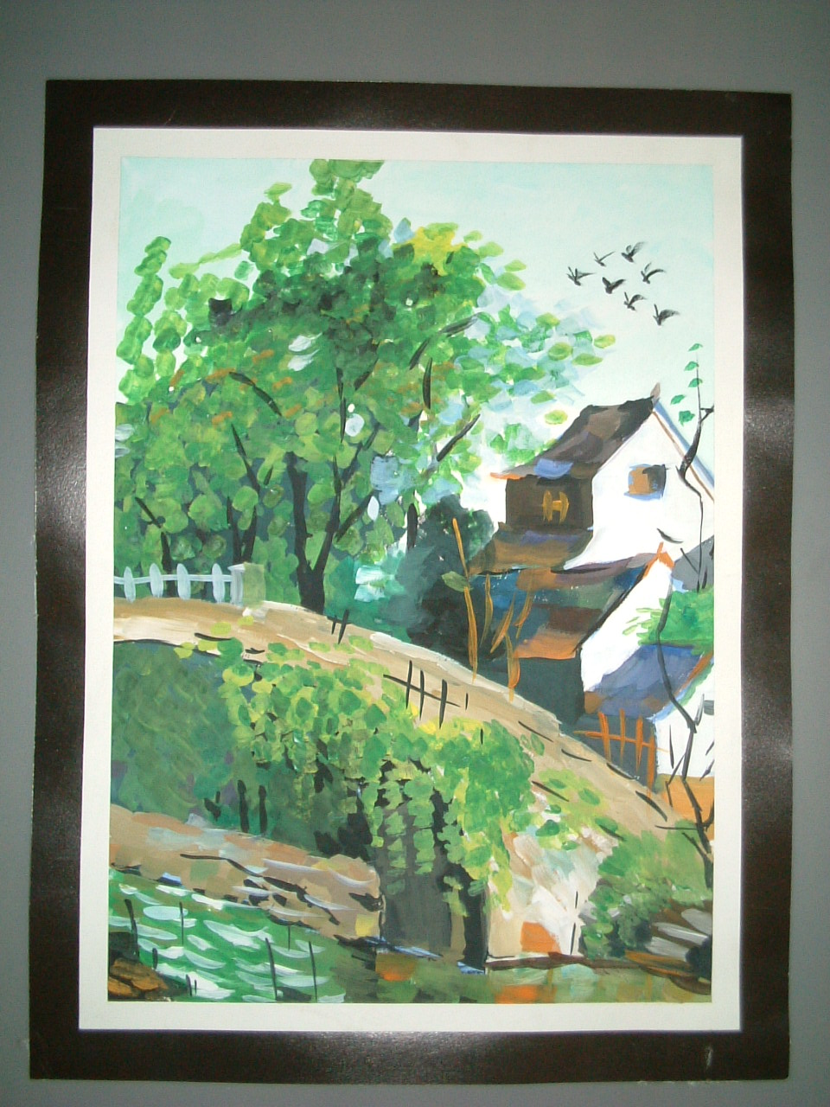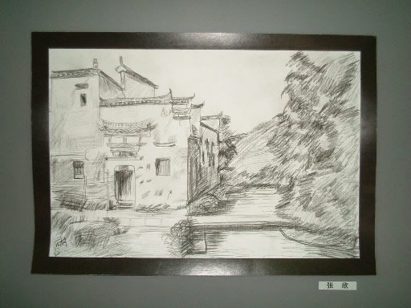
二等奖 马红娟
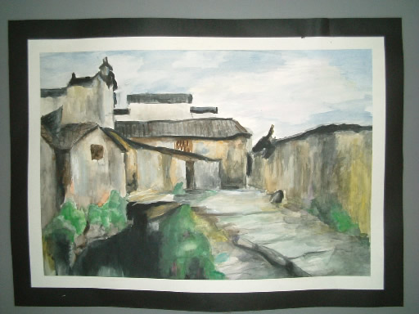

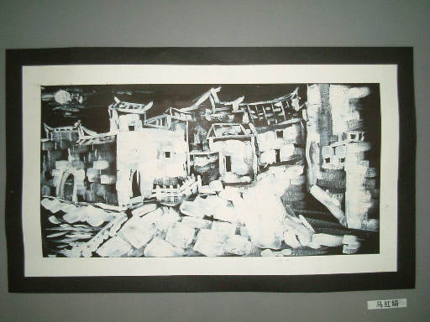

三等奖 鲜琳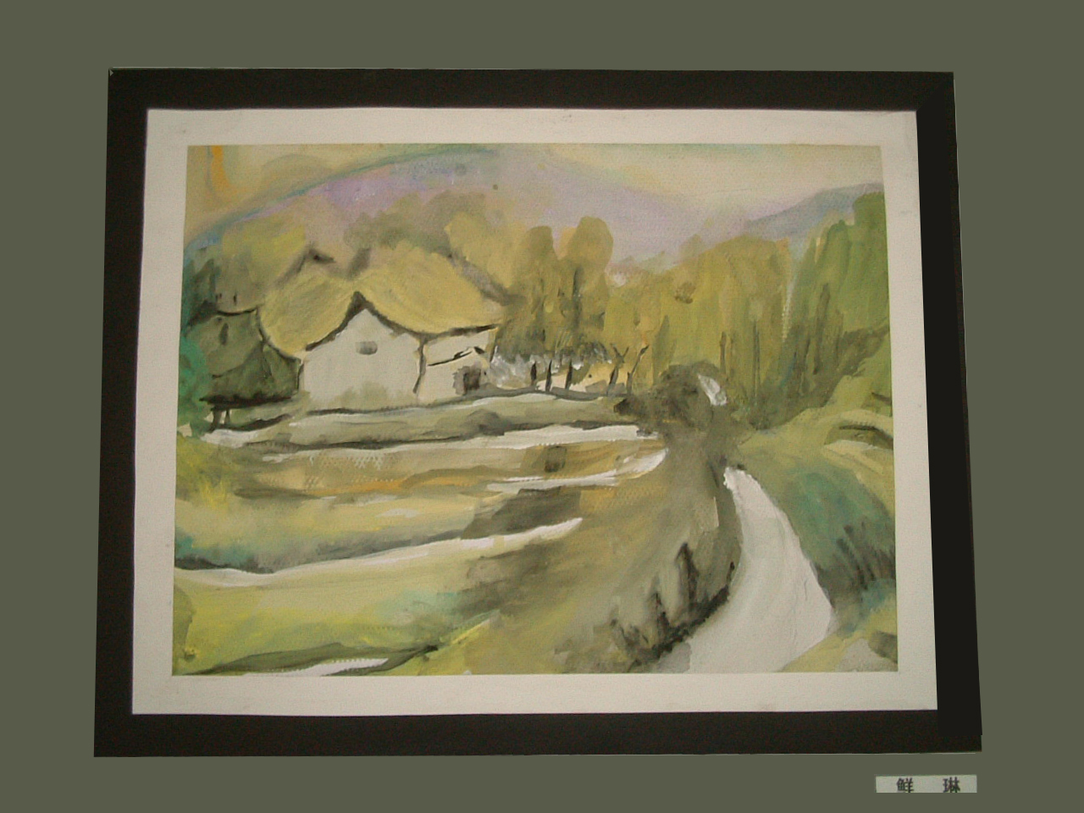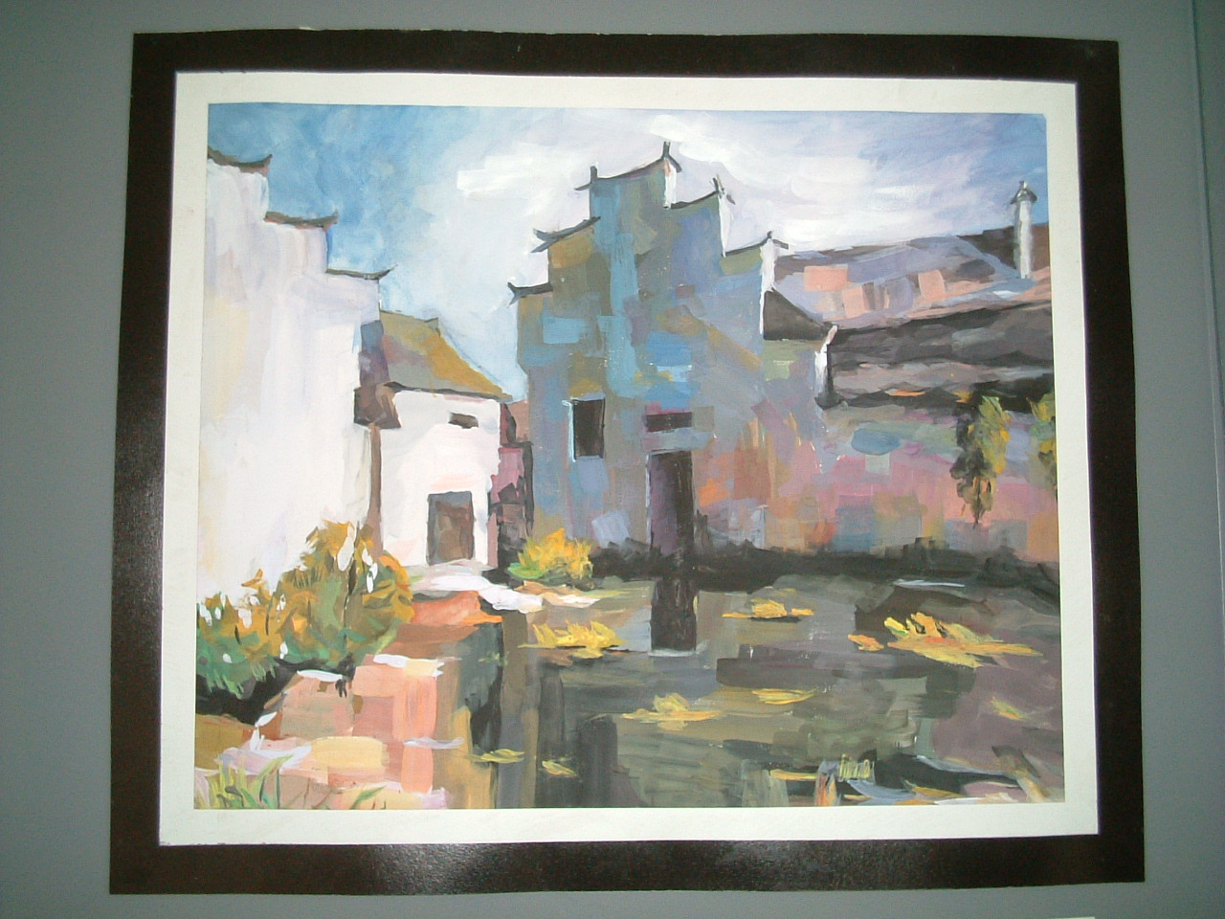
三等奖 袁月敏
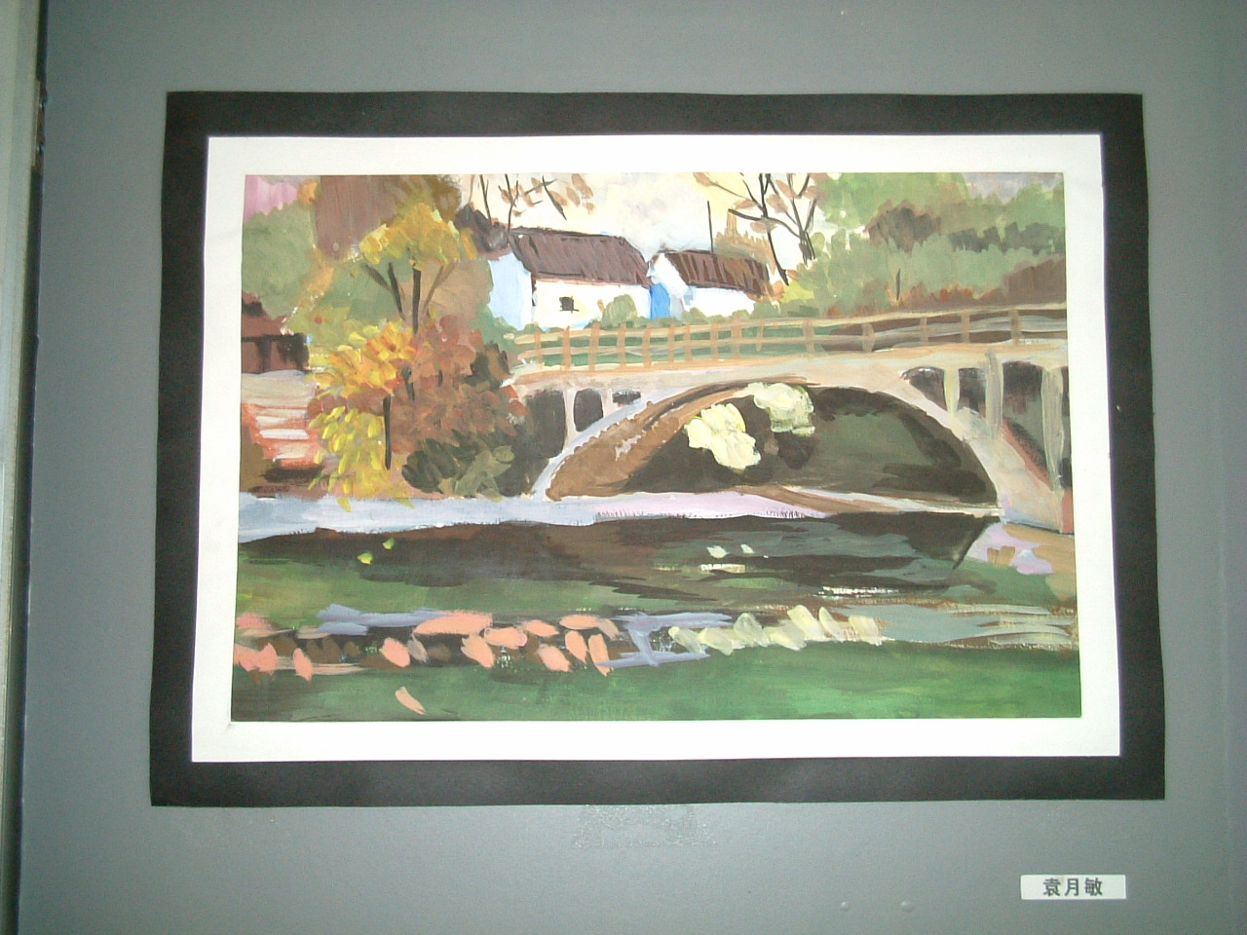
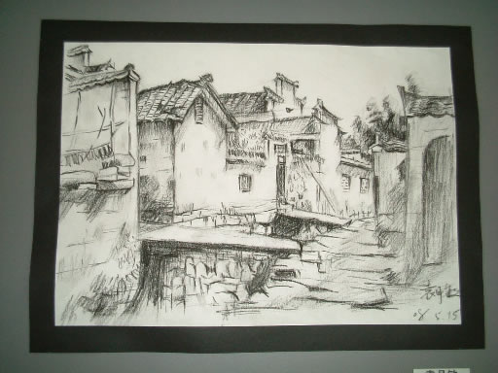
三等奖 胡媛媛
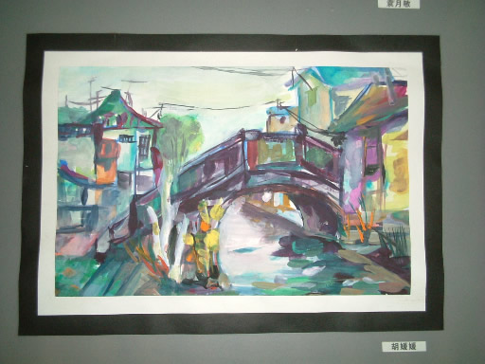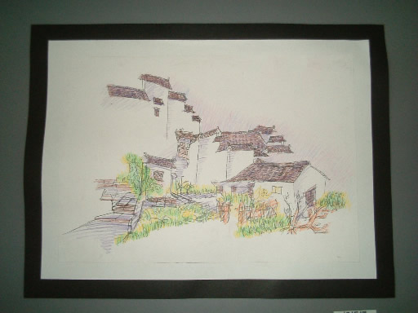
三等奖 何青
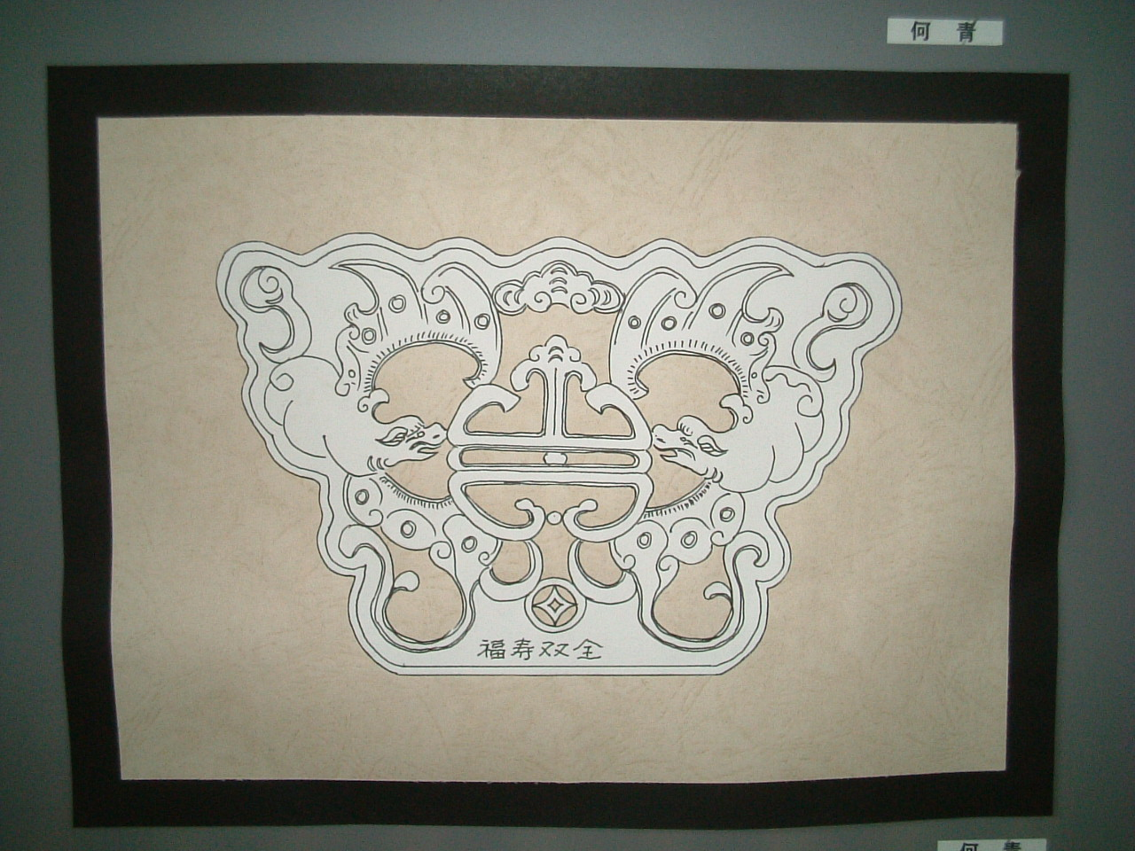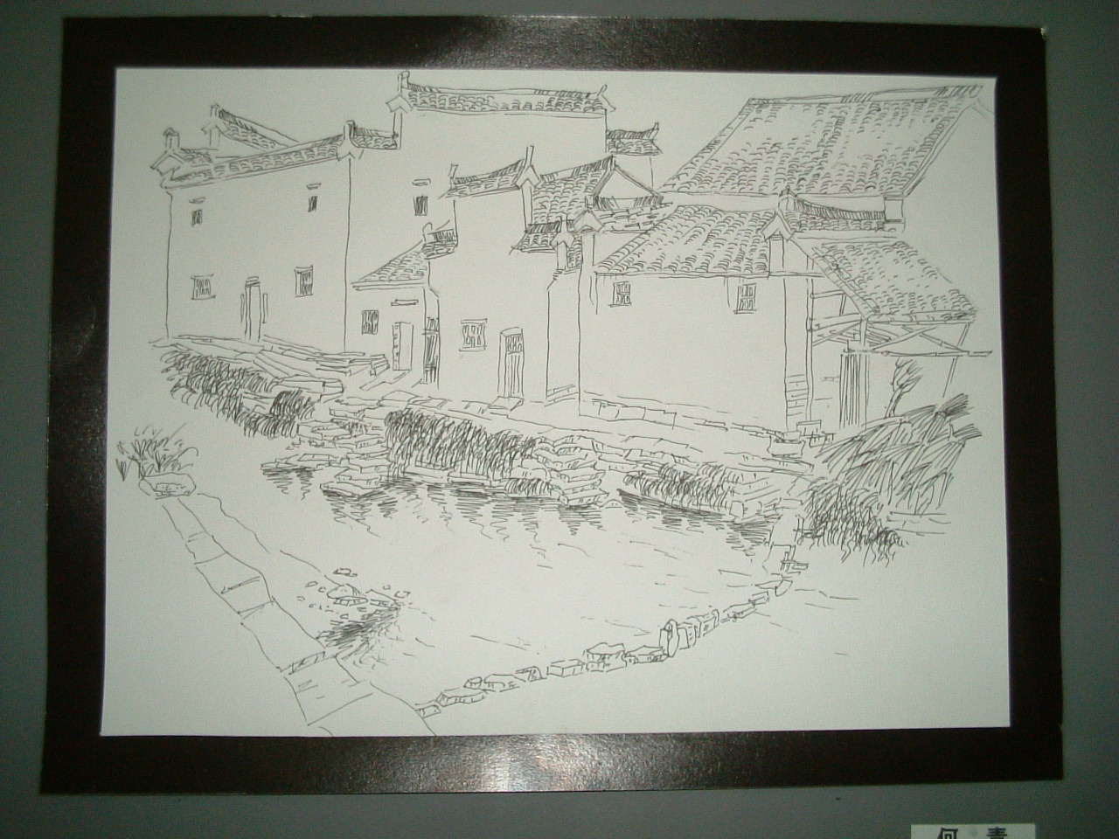
三等奖 高蕾
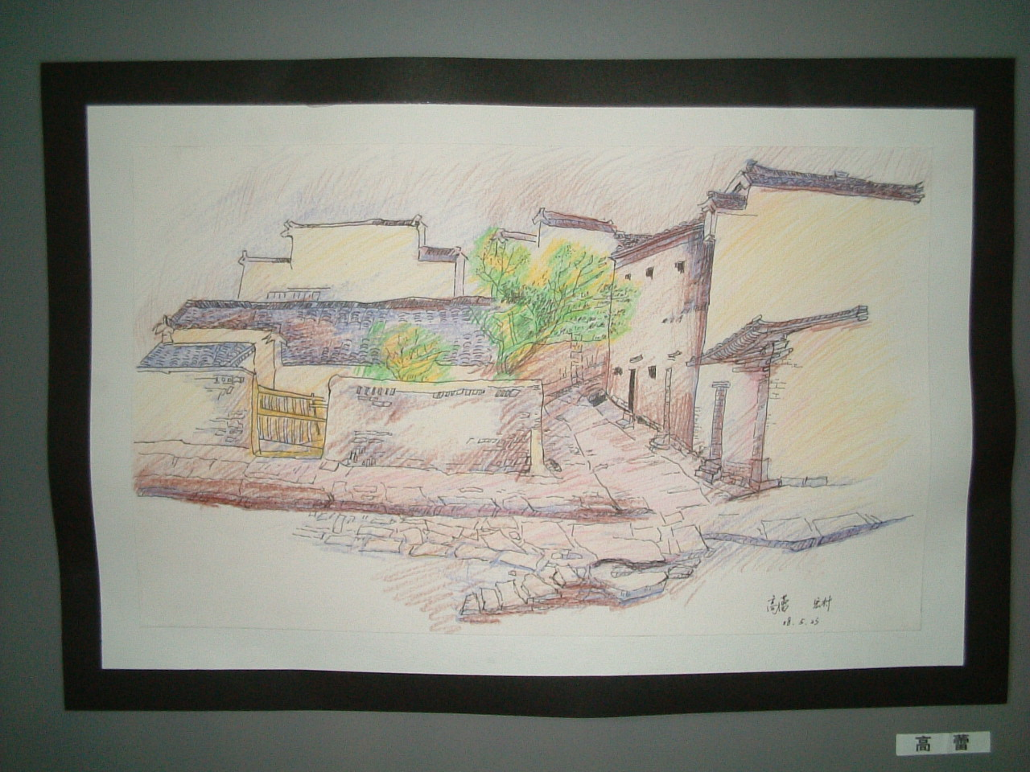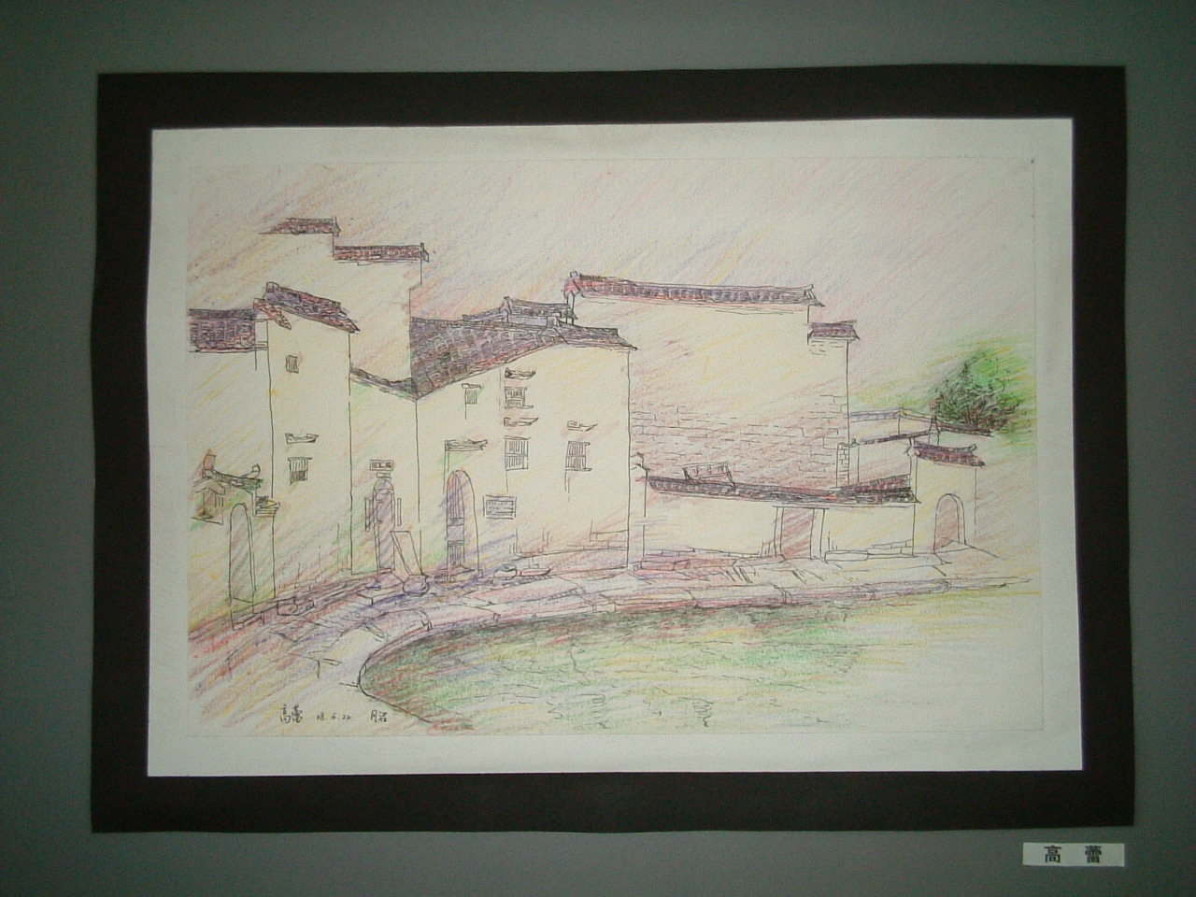

财经与艺术系 美术教研室
2008.6.10

